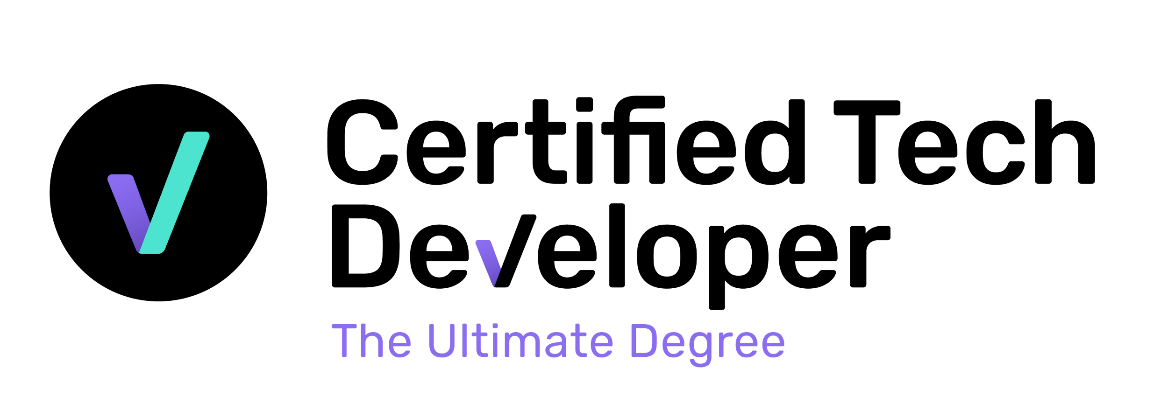

# Checkpoint II - Programação Imperativa

Informações gerais

O checkpoint é individual e será desenvolvido da seguinte forma:

* As instruções são apresentadas em um documento com requisitos que devem ser convertidos em código. Todo o exame pode ser feito no Visual Studio Code, com a vantagem de poder consultar livremente o material disponibilizado e as buscas na internet.
* Da mesma forma, serão avaliados não só os novos conceitos e conteúdos, mas também aqueles já vistos anteriormente, pois por serem estruturas básicas estarão sempre presentes.

## Gerenciamento do tempo:

O professor usará os primeiros 10 minutos para revisar a dinâmica do exame.   
Os alunos terão 110 minutos para concluí-lo.  
Dez minutos antes do término do tempo estipulado, o professor dará um lembrete de finalização.

## Tópicos a serem avaliados:

* Variáveis
* Tipos de dados
* Operadores matemáticos
* Funções
* Operadores lógicos
* Condicionais if () e ?:
* Métodos de string.
* Arrays
* Métodos arrays: join () pop () push () shift () unshift ()loop
* Ciclo For
* Objetos literais
  + Propriedades e métodos
  + Invocação de métodos

## Critérios de avaliação

(o que esperamos de seu código ser aprovado) Os

professores irão dividir a revisão de o parcial em 3 categorias com itens como subcategorias:

### 1- Forma (elementos que são padrões de entrega):

* Peso total (20%)
* O arquivo deve ser entregue dentro do prazo estabelecido
* O código deve ser corretamente identado.
* Os nomes das variáveis e as funções devem ser descritivas do que contêm ou desempenham, além de usar a nomenclatura camelCase.
* código que se subdivide em funções que têm uma única responsabilidade obtém uma melhor pontuação de avaliação.

### 2- Lógica:

* Peso total 30%
* Use as instruções e algoritmos mais adequados para resolver o exercício. (For em vez de repetir declarações, return <**condicional**> ao invés de if (<**condicional**>){return true}else{return false}, etc)
* Bom uso do escopo das variáveis
* Uso correto do return, usar variáveis ​​de sinalização, auxiliares ou acumuladores dentro dos blocos de condicionais.

### 3- Utilização e execução:

* Peso total 50%
* Funcionamento correto dos exercícios
* O peso total é dividido pelo número de exercícios, atribuindo a cada um a sua pontuação.

## Boas práticas

* Verifique algumas horas antes de operar sua conexão com a Internet.
* Tenha o Visual Studio Code pronto e tenha verificado previamente o correto funcionamento das pastas e do terminal. Por exemplo, execute um console.log e certifique-se de que ele seja exibido corretamente no terminal.
* Reveja conceitos e notas tiradas em aula.
* Gerencie bem os tempos. Lembre-se de que são 110 minutos.

Desejamos a você muito sucesso!